3F Kastrup Jubilæumsarrangementer

Kom til spændende arrangementer i dagene op til vores jubilæumsfest d. 15. oktober.

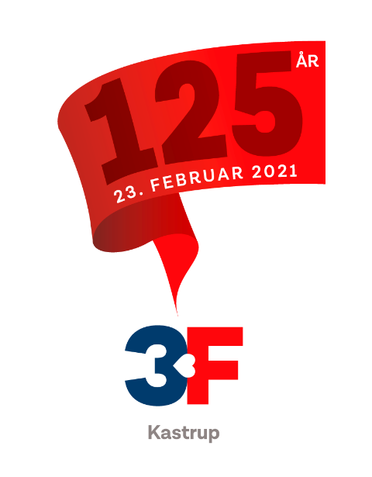

Mandag d. 11. oktober kl. 17.15
Arbejderhistorisk foredrag og god mad. I disse dage er det 150 år siden Internationale/Socialdemokratiet blev stiftet. Mød historiker Niels Finn Christiansen, der fortæller om den danske arbejderbevægelsens fødsel.
Spisning kl. 17.15. Gratis for medlemmer af 3F Kastrup og Dansk Metal afd. 16. Andre må slippe 30 kr.
Selve foredraget begynder kl. 18.00. Det er gratis og laves i samarbejde med SFAH. Tilmelding senest fredag den 8. oktober på kastrup@3f.dk

Tirsdag d. 12. oktober kl. 14
Lokalhistorisk vandretur. Hør om arbejdsmændenes historie i Kastrup. I samarbejde med Tårnby Lokalarkiv. Vi mødes ved 3F Kastrup går lidt rundt i området. Tårnbys lokalarkivar Lone Palm fører os i arbejdsmændenes fodspor, og fortæller undervejs om opstarten, kampene og menneskene bag arbejdsmændenes fagforening. Bagefter er der sund gulerodskage og samvær i fagforeningen. Tilmelding til her: foredrag.sc@taarnby.dk eller 32 4700 79
Turen er en del af Tårnby Sundhedsuge 2021.

Onsdag d. 13. oktober kl. 15 - 17
Fernisering. Tårnby-malerne og Amager Fotoklub har lavet hver en udstilling, ”inspireret af 3F Kastrups 125 år”.
Kom og kig, hør om deres overvejelser og nyd et glas vin, når vi åbner den nye udstilling i salen på Saltværksvej. Alle er velkomne. Ingen tilmelding.

Arrangementerne er åbne for alle

Med venlig hilsen
3F Kastrup

